免疫功能低下患者的胸部影像学
2016-12-09 医脉通 医脉通呼吸科
导语

免疫抑制的患者通常先行胸部X 线摄影。虽然免疫抑制患者的胸部X 线表现没有特异性，但是认识一些基本的影像表现是必要的。下面详细讨论免疫抑制患者的基本影像学表现。

1. 局灶性气腔阴影

免疫抑制患者肺内局灶性气腔阴影最可能是由细菌感染引起，特别是当这种阴影为单侧性，表现为支气管气像和(或) 胸腔积液，或明显呈肺段或肺叶性分布时。

对于HIV 感染患者，忽略CD4 细胞计数，这个说法是成立的，对于非HIV 感染的免疫抑制患者，一般而言也是如此。

随着免疫抑制程度逐渐加重，必须考虑到结核分枝杆菌(MTB) 感染引起局灶性气腔实变的可能。尽管诺卡菌感染在HIV 感染患者中不常见，但也可表现为局灶性肿块样气腔阴影，特别是在器官移植受者中( 图1)，以大叶性肺炎或支气管肺炎的形式表现出来。
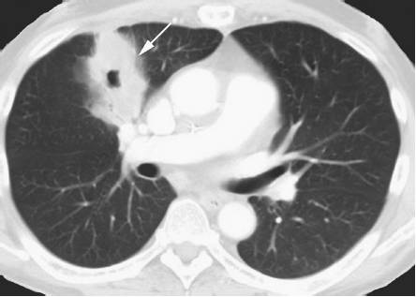
图1 心脏移植受者诺卡菌感染
轴位CT 可见右肺结节样实变影，伴中心空泡形成( 箭头)，病灶处活检发现诺卡菌
2. 多灶性气腔阴影

当出现双侧阴影时，鉴别诊断应考虑得更为全面，对这些患者进行影像学诊断时，结合免疫抑制的病史是非常重要的。细菌性肺炎可以出现双侧阴影，但对于严重的免疫抑制患者(CD4 细胞计数低于200 个/μl 的HIV 感染和非HIV 感染的免疫抑制伴中性粒细胞减少的发热患者)，机会性感染如耶氏肺孢子虫性肺炎( 仍常常被称为卡氏肺孢子虫性肺炎，PCP)，霉菌感染( 最常见的新型隐球菌和烟曲霉) 和少见的病毒和细菌生物感染( 如分枝杆菌和诺卡菌) 也应考虑。

如果为结节影则更有可能是真菌、分枝杆菌或诺卡菌感染。若表现为肺间质性阴影( 图2) 或呈磨玻璃样影，但不伴胸腔积液及淋巴结增大，则更有可能是卡氏肺孢子虫性肺炎或病毒感染。
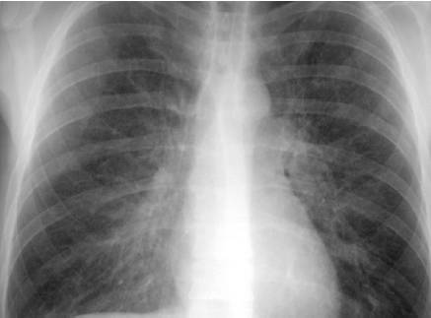
图2 感染性间质性肺炎
胸部正位片可见双侧弥漫性间质性改变，痰培养可见耶氏肺孢子虫

3. 线样( 发生于间质的) 阴影

免疫抑制患者出现线样或间质性改变，可能提示非典型性肺炎，如病毒感染或卡氏肺孢子虫性肺炎。这些感染常发生在CD4 细胞计数低于200 个/μl 的HIV 感染者和骨髓移植后1 ～ 6 个月的患者，但在肺移植受者中，病毒感染可以发生在移植后的任何时候。卡氏肺孢子虫性肺炎在接受适当预防性治疗的患者中很少见。

4. 空洞

免疫抑制患者发生的局灶性或肺实质内弥漫性空洞是由细菌感染引起的，包括诺卡菌( 图1) 和分枝杆菌感染、霉菌感染。严重骨髓抑制的患者如化疗患者和骨髓移植后数周内的患者，当双侧多发结节影迅速发展为空洞时常提示侵袭性曲霉菌。

5. 胸腔积液

任何病因引起的免疫抑制伴发化脓性细菌感染的患者常可见胸腔积液。真菌感染的患者也可见胸腔积液，但是卡氏肺孢子虫性肺炎的患者则十分罕见。

6. 淋巴结病变

淋巴结病变常见于伴有化脓性细菌感染的免疫抑制患者。增大淋巴结常仅见于CT， 而胸片不易发现。CD4 细胞计数低于200 个/μl 的HIV 感染患者，当胸片上可见增大淋巴结，应该考虑结核分枝杆菌感染( 图3)。
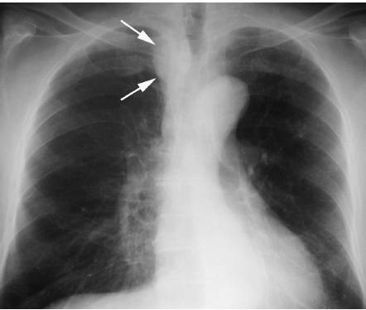
图3 低CD4 细胞计数的艾滋病患者结核分枝杆菌感染

